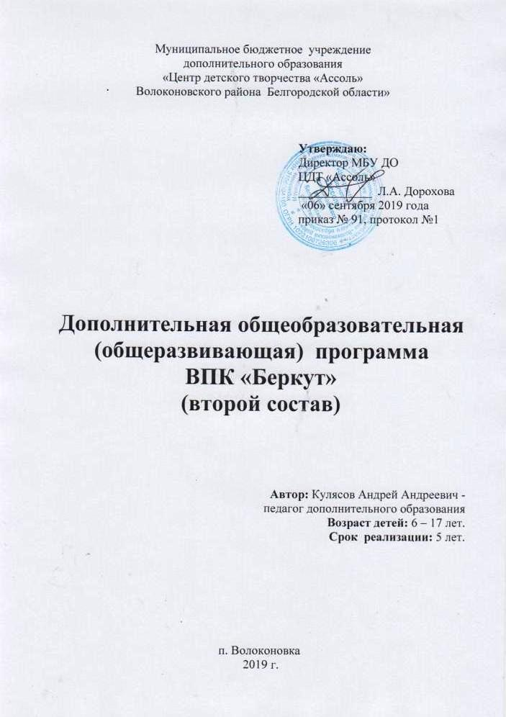
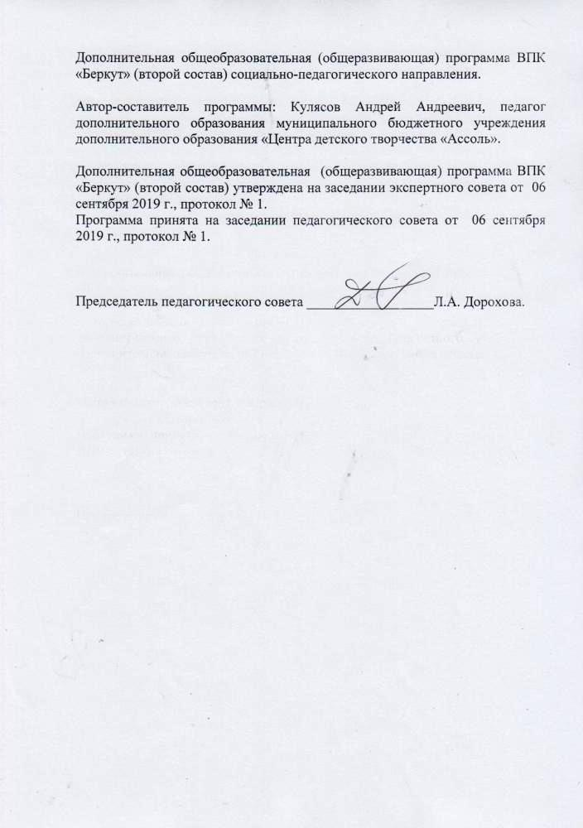
Пояснительная записка

Военно-патриотические клубы начали возникать в нашей стране в период Афганской войны, ставя перед собой задачу подготовки молодежи к службе в Российской армии, компенсируя недостатки начального военного образования допризывной молодежи.
Направленностью данной образовательной программы является обучение подростков военно-прикладным видам спорта, укрепление их здоровья, обучение навыкам самообороны и самостраховки, выживания в экстремальных условиях.
Новизна, актуальность, педагогическая целесообразность.
Патриотизм – важнейший духовно-нравственный фактор сохранения и безопасности государства. Патриотическое воспитание направляется на формирование и развитие личности, обладающей качествами гражданина- патриота Родины, способной успешно выполнять гражданские обязанности в мирное и военное время. Частично эту задачу берут на себя общественные организации и объединения.
Участвуя в реализации государственной политики в области военно-патриотического воспитания детей и молодежи, ВПК «Беркут» решает задачи не только воспитания чувства патриотизма, но и физической подготовки подростков, которая включает в себя определенный уровень двигательных качеств, овладение жизненно необходимыми навыками, устойчивостью к неблагоприятным воздействиям окружающей среды и большим психическим напряжениям
Каждое государство хочет видеть молодое поколение достойными гражданами. Обществу нужны здоровые, мужественные, инициативные, дисциплинированные, грамотные люди, которые были бы готовы работать, учиться на его благо и, в случае необходимости, встать на его защиту. Но результаты социологических исследований показывают, что лишь 10% выпускников могут считаться здоровыми. Более чем в три раза уменьшилось число здоровых девушек – выпускниц, а это будущие матери. Многие юноши, вступая на порог армейской жизни, оказываются неспособными переносить физические нагрузки, которыми изобилует армейская жизнь.
Отличительная особенность данной образовательной программы- комплексность, которая дает возможность учащимся осуществлять ряд осознанных выборов, способных в дальнейшем помочь определить профессию. Обучение в клубе связано с такими изучаемыми в школе предметами, как: география, физика, история, химия, ОБЖ, биология, которые необходимы в современной жизни.
Цель программы: формирование социально-активной личности гражданина и патриота, обладающего чувством национальной гордости, любви к Отечеству, своему народу и готовности к его защите, приобщение к здоровому образу жизни.

Для достижения поставленной цели в процессе обучения решается целый ряд задач:
- Социальная ориентация подростков.
- Развитие физических качеств.
- Правовое воспитание.
- Формирование специальных знаний и умений по основам воинской службы.
Программа предусматривает теоретическую и практическую подготовку по следующим дисциплинам:

- История Вооруженных Сил.
Для проведения теоретических и практических занятий по данной теме используется учебник по истории государства и другие методические пособия, в которых отражается история формирования Вооруженных Сил, рассказывается о видных военных руководителях, описываются исторические события (битвы, сражения, их даты).
Цель данной темы - закрепить и дополнить знания обучающихся, полученные в общеобразовательной школе.

- Уставы Вооруженных Сил РФ.
Для проведения теоретических и практических занятий по данной теме используются Уставы, изучаемые сегодня в Российской Армии. В течение времени, отведенного программой, воспитанникам клуба необходимо изучить основы армейской жизни, изложенные в данных документах.

- Строевая подготовка.
Данная тема, помимо ее изучения в отведенное время, применяется постоянно, так как при проведении всех занятий практикуется построение и другие строевые элементы.
Воспитанники клуба изучают такие понятия как строй, колонна, шеренга, порядок выхода из строя и движение в колонне.
Данной теме уделяется особое внимание, так как умение курсантов выполнять строевые элементы, так же как и ношение одежды, определяют «лицо» клуба, его сплоченность.

- Огневая подготовка и материальная часть оружия.
При проведении теоретической подготовки воспитанников используются учебные пособия, плакаты, учебное оружие.
При проведении практических занятий - пневматические винтовки и организация стрельб в тире или на открытой местности.

- Топографическая подготовка.
Во время занятий по данной теме воспитанники клуба изучают карты, их масштабы, топографические знаки, учатся «читать» карты.
Практические занятия по топографии, проводимые на местности, дают курсантам практическую возможность ориентации на местности, как в дневное, так и в ночное время, работать с компасом.

- Медицинская подготовка.
Курсантам даются знания о способах сохранения здоровья, оказанию первой медицинской помощи при ожогах, отравлениях, переломах, укусах змей, клещей, спасения утопающего, поражении электрическим током и других возможных факторов, представляющих опасность для жизни. Проводится профилактика злоупотребления ПАВ.
В клубе имеется укомплектованная аптечка.

- Туристская подготовка.
Теоретические знания включают в себя изучение элементов туристского снаряжения и порядок его применения при преодолении препятствий, способы преодоления препятствий с помощью подручных средств.
Практическая подготовка направлена на получение навыков организации туристского похода, быта в обычных и экстремальных условиях и включает в себя выполнение туристских элементов в спортивном зале и на местности, а также элементы ориентирования и топографии.

- Инженерно-саперная подготовка.
Данная тема включает в себя изучение сооружений, предназначенных для укрепления позиции, их строительство и преодоление.
При проведении практических занятий на открытой местности курсанты, используя саперные лопатки и подручные средства, обустраивают боевые позиции, временные стоянки и лагеря.

- Общефизическая подготовка и рукопашный бой.
Практические занятия по данной теме включают в себя комплекс
упражнений и игр, направленных на общефизическое развитие курсантов, выносливость, изучение элементов самообороны, различных общих комплексов и отработку показательных выступлений.
При наборе курсантов в клуб учитывается индивидуальное здоровье каждого, так как одна из задач обучения - помочь подростку стать физически крепче.

- Правовая подготовка.
При организации занятий по данной теме необходимо привлекать специалистов из числа сотрудников инспекции по делам несовершеннолетних, которые в пределах отведенного времени должны объяснить курсантам, что такое правонарушения и какая ответственность следует при их совершении.

- Тактическая подготовка.
Тактические занятия проводятся ежемесячно в любую погоду и могут проводиться как в дневное, так и в ночное время суток.
Цель тактических занятий: изучение теории для отработки элементов туристской подготовки, прохождение определенного маршрута при полной загрузке, обустройство лагеря, приготовление пищи в походных условиях. На практике отрабатываются действия солдата в бою, элементы оказания первой медицинской помощи.
- Парашютная подготовка.
Организация учебного процесса по данному предмету включает в себя наличие учебного пособия по парашютной подготовке, минимум одного парашюта серии Д-5, Д-6 или Юниор.
- Основы психологии.
Для проведения занятий необходимо привлекать психолога, который объяснит курсантам основы устройства психологической реакции человека на те или иные ситуации, возможность контролировать и управлять собственным поведением.
Основные формы занятий: тренировки, практические работы, спортивные игры, экскурсии, походы, лекции, марш-броски, лагерные сборы, соревнования, слеты, уроки мужества и др.
Приемы и методы организации учебно-воспитательного процесса. Говоря о выборе методов обучения на занятии, необходимо помнить, что их нельзя использовать «поровну», наугад, руководствуясь субъективными соображениями. Методы обучения определяются целями и задачами учебной работы, содержанием обучения, используются в зависимости от возрастных особенностей учащихся, обусловлены индивидуальными особенностями педагога, применение методов и приемов обучения связано с уровнем подготовки воспитанников, их учебными возможностями, а также временем, отводимым на изучение конкретной темы.
В рамках данной программы можно успешно использовать практические методы (упражнения, тренировки, выступления и т.п.), словесные методы (рассказ, объяснение нового материала, лекции, беседы, дискуссии), методы контроля и самоконтроля.
Средства обучения: учебные гранаты РГД-5 и Ф-1, мины, саперные лопатки, учебное оружие (автомат Калашникова), пневматические винтовки, компасы, карты, медицинские аптечки, парашюты Д-5 ,Д-6 и Юниор, спортивные снаряды, противогазы, палатки и другое туристское снаряжение и т.п.
Программа разработана для детей 6-17 лет и предусматривает пять лет
обучения

Ожидаемый результат обучения:

Воспитанники должны знать: | Воспитанники должны уметь:
- историю создания Вооруженных Сил;  - основные положения Устава Вооруженных Сил РФ;  - основные строевые приемы и действия;  - меры безопасности на занятиях с оружием и при проведении учебных стрельб;  - устройство автомата Калашникова, учебных гранат и мин;  - приемы и правила стрельбы;  - о пагубном влиянии на организм алкоголя, табака;  - виды топографических карт;  - условные знаки;  - меры безопасности в походе;  - способы оказания первой медицинской помощи;  - приемы организации туристского быта в обычных и экстремальных условиях;  - способы подготовки к минно-взрывным работам;  - характеристику современного боя;  - принципы взаимодействия членов подразделения;  - теорию парашютного прыжка;  - принципы действия десантного парашюта при его раскрытии;  - парашютные страхующие приборы | - нести караульную службу;  - выполнять одиночные строевые приемы и действия в составе подразделения;  - собирать и разбирать автомат АК;  - стрелять из автомата по мишеням;  - определять направление сторон горизонта на местности по компасу;  - пройти по азимуту, определить азимут на предмет;  - определить точку своего нахождения с помощью карты;  - оказать первую медицинскую помощь условно пострадавшему при остановке сердца, переломах, кровотечениях;  - изготавливать транспортировочные средства и осуществлять транспортировку пострадавшего;  - выбирать способ преодоления естественных препятствий;  - вязать узлы, выполнять самостраховку;  - выполнять приемы самостраховки, бросков, блоков;  - преодолевать полосу препятствий;  - выполнять нормативы по ОФП;  - выполнять комплекс действий парашютиста при прыжке;  - выполнять нормативы по укладке парашюта;  - пользоваться парашютами типа Д-5 Д-6 и Юниор;  - десантироваться с машин
На втором и третьем четвертом и пятом годах обучения происходит совершенствование приобретенного опыта, перевод умений в навыки. К концу курса обучения воспитанники должны соответствовать 3 взрослому разряду по парашютному спорту, 2-3 взрослому разряду по легкой атлетике, 1-2 взрослому разряду по пулевой стрельбе

Система контроля.

Знания, умения, навыки, получаемые на занятиях, необходимо подвергать педагогическому контролю, который проходит в виде сдачи нормативов по ОФП, контрольных занятий, показательных выступлений, соревнований, во время походов и т.п.
Результативность воспитательно-образовательного процесса отслеживается в ходе заполнения педагогической карточки, которая заводится на каждого воспитанника.

Учебно-тематический план 1 года обучения.

№  п/п | Тема | Количество часов |  |  | Формы занятий | Формы подведения итогов
№  п/п | Тема | всего | теория | практика | Формы занятий | Формы подведения итогов
1. | Вводное занятие | 2 | 1 | 1 | Беседа | Опрос
2. | История Вооруженных Сил | 4 | 2 | 2 | Лекция. Беседа. Экскурсия | Опрос
3. | Уставы Вооруженных Сил РФ | 6 | 2 | 4 | Лекция. Самостоятельная практическая работа | Опрос
4. | Строевая подготовка | 23 | 1 | 22 | Лекция. Тренировка | Смотр. Контрольное итоговое занятие
5. | Огневая подготовка и материальная часть оружия | 20 | 2 | 18 | Лекция. Практическая работа | Опрос. Стрельбы. Соревнования
6. | Топография | 8 | 2 | 6 | Лекция. Практическое занятие | Контрольные срезы. Соревнования.
7. | Медицинская подготовка | 5 | 1 | 4 | Лекция. Практическая работа. | Опрос. Контрольное занятие
8. | Туристская подготовка | 15 | 3 | 12 | Практическая работа. Тренировка | Опрос. Контрольное занятие
9. | Инженерно-саперная подготовка | 6 | 1 | 5 | Лекция. Практическая работа | Опрос. Соревнование
10. | ОФП.  Рукопашный бой | 60 | 1 | 59 | Тренировка. Спортивные игры | Показательные выступления
11. | Правовая подготовка | 3 | 3 | - | Лекция | Опрос
12. | Тактическая подготовка | 30 | 2 | 28 | Лекция. Поход. Тренировка. Сборы. | Опрос. Соревнования
13. | Парашютная подготовка | 32 | 7 | 25 | Лекция. Тренировка. Стажировка в РОСТО | Военные сборы. Опрос
14. | Основы психологии | 2 | 1 | 1 | Лекция. Тренинг. | Тестирование
Итого: |  | 216ч.

Содержание изучаемого курса на 1 год обучения.

Тема 1: «Вводное занятие».
Теория: знакомство с программой работы клуба.
Практика: выполнение комплекса упражнений для определения уровня физической подготовки воспитанников

Тема 2: «История Вооруженных Сил РФ».
Теория: история создания Вооруженных Сил РФ. Ее связь с историей и становлением Российского государства.
Практика: экскурсия в музей Боевой Славы.

Тема 3: «Уставы Вооруженных Сил».
Теория: основы подготовки к военной службе. Назначение и состав Вооруженных Сил. Символы воинской чести. Права и обязанности лиц караула. Устав вооруженной службы. Суточный наряд.
Практика: суточный наряд. Подъем по тревоге. Боевое дежурство.

Тема 4: «Строевая подготовка».
Теория: Строи и их элементы. Одиночная подготовка. Выполнение основных приемов и движений в составе подразделения на месте. Выполнение основных строевых приемов в составе подразделения в движении. Строевое слаживание подразделения. Строевое слаживание взвода.
Практика: Отработка основных строевых приемов и движений. Смотр строя и песни.

Тема 5: «Огневая подготовка».
Теория: Меры безопасности на занятии с оружием. Материальная часть автомата Калашникова. Приемы и правила стрельбы. Ручные осколочные гранаты Ф-1, РГД-5; РПГ.
Практика: Стрельба в тире и на местности. Сборка и разборка автомата.

Тема 6: «Топография».
Теория: Виды топографических карт. Условные знаки карт. Спортивные карты, их отличия от топографических. Компас и правила пользования им. Азимут. Движение по азимуту. Способы ориентирования.
Практика: Определение азимута. Прохождение азимутальных отрезков. Определение точки своего местонахождения с помощью карты. Участие в соревнованиях по ориентированию.

Тема 7: «Медицинская подготовка».
Теория: Правила оказания первой медицинской помощи при ранениях, травмах, отравлениях, поражениях током, при остановке сердца.
Практика: Наложение жгута, шины. Бинтование ран. Проведение искусственного дыхания и непрямого массажа сердца. Изготовление транспортировочных средств. Транспортировка условного пострадавшего. Профилактика злоупотребления ПАВ.

Тема 8: «Туристская подготовка».
Теория: Организация туристского быта в обычных и экстремальных условиях. Особенности подготовки похода. Техника преодоления препятствий и тактика движения в походе.
Практика: Работа на местности. Выбор места для лагеря. Разработка маршрута похода. Наведение параллельной и навесной переправы. Поход. Марш-бросок. Участие в соревнованиях.

Тема 9: «Инженерно-саперная подготовка»
Теория: Противотанковые, противопехотные мины.
Практика: Разведка и обезвреживание мин. Установка мин-ловушек, растяжек.

Тема 10: «Общая физическая подготовка и рукопашный бой».
Теория: Основы самозащиты. Характеристика рукопашного боя.
Практика: Физическая подготовка. Гимнастика. Преодоление полосы препятствий. Рукопашный бой. Бег. Метание гранаты.

Тема 11: «Правовая подготовка».
Теория: Виды правонарушений. Ответственность за совершение правонарушений.

Тема 12: «Тактическая подготовка».
Теория: Бой - основная форма тактических действий. Характеристика содержания боя. Действия солдата в бою.
Практика: Многодневный полевой выход с элементами ведения боя. Маневры. Ведение огня по условному противнику. Инженерные работы. Отработка элементов боя. Разведка.

Тема 13: «Парашютная подготовка».
Теория: Назначение и устройство парашюта. Парашютные страхующие приборы. Теоретические основы прыжка с парашютом.
Практика: Тренировка в укладке парашюта. Отработка на земле элементов прыжка с парашютом. Стажировка в аэроклубе.

Тема 14: «Основы психологии».
Теория: Психологическая адаптация к условиям воинской службы. Сущность и особенности воинского коллектива. Пути адаптации к военной службе.
Практика: Тренинг «Я среди людей»
Учебно-тематический план 2 год обучения.

№  п/п | Тема | Количество часов |  |  | Формы занятий | Формы подведения итогов
№  п/п | Тема | всего | теория | Практика | Формы занятий | Формы подведения итогов
1. | Строевая подготовка | 12 | - | 12 | Тренировка | Зачет. Строевой смотр.
2. | Огневая подготовка | 30 | 2 | 28 | Практическая работа. Тренировка. | Соревнования по стрельбе
3. | Туристская подготовка | 26 | 4 | 22 | Тренировка. Практическая работа | Поход. Соревнования
4. | Медицинская подготовка | 2 | 1 | 1 | Лекция | Опрос
5. | Тактическая подготовка | 50 | 8 | 42 | Тренировка. Лекция | Соревнование. Слет.
6. | Парашютная подготовка | 10 | 3 | 7 | Лекция. Тренировка. Стажировка в РОСТО | Военные сборы
7. | Основы психологии | 2 | 1 | 1 | Лекция. Тренинг | Тестирование
8. | ОФП и рукопашный бой | 84 | - | 84 | Тренировка. Спортивные игры | Показательные выступления. Сдача нормативов
Итого: |  | 216 ч.

Содержание изучаемого курса на 2 год обучения.

Тема 1: «Строевая подготовка».
Практика: Отработка основных строевых приемов на месте и в движении в составе подразделения. Совершенствование строевой выучки. Строевой смотр.

Тема 2: «Огневая подготовка».
Теория: Меры безопасности при обращении со стрелковым оружием. Материальная часть автомата Калашникова. Ручной пулемет Калашникова. Ручной противотанковый гранатомет.
Практика: Наблюдение в бою и определение расстояний. Стрельбы стоя, с колена, с упора лежа. Стажировка в воинской части. Сборка и разборка автомата на время.

Тема 3: «Туристская подготовка»
Теория: Защита человека в экстремальных ситуациях. Выживание человека в экстремальных ситуациях.
Практика: Поход. Полевой поход. Наведение переправ. Командная страховка. Самостраховка. Соревнования по туризму.

Тема 4: «Медицинская подготовка».
Теория: Оказание доврачебной помощи в полевых условиях. Ожоги и обморожения. Укусы насекомых и змей. Особенности лечения.
Практика: Изготовление транспортировочных средств. Отработка навыков оказания медицинской помощи при переломах, кровотечениях.

Тема 5: «Тактическая подготовка».
Теория: Условия, обеспечивающие выполнение боевой задачи. Действия солдата в бою. Способы ведения разведки.
Практика: Полевой выход с отработкой элементов ведения боя. Маневры. Ведение огня по противнику. Разведка. Зачистка населенных пунктов.

Тема 6: «Парашютная подготовка».
Теория: Теоретические основы прыжка с парашютом. Меры безопасности.
Практика: Отработка навыков укладки парашюта на время. Отработка на земле элементов прыжка с парашютом. Отработка комплекса действий парашютиста при выполнении прыжка с парашютом. Стажировка в аэроклубе.

Тема 7: «Основы психологии».
ини-тренинг «Уверенность в себе». Анкета «Оцените свое состояние»

Тема 8: «ОФП и рукопашный бой».
Теория: Меры безопасности во время рукопашного боя и выполнения физических упражнений.
Практика: Отработка упражнений на развитие физических качеств. Гимнастика. Преодоление полосы препятствий. Рукопашный бой. Бег. Метание гранаты. Спортивные игры волейбол, футбол. Отработка показательных выступлений. Показательные выступления.

Учебно-тематический план на 3 год обучения.

№  п/п | Тема | Количество часов |  |  | Формы занятий | Формы подведения итогов
№  п/п | Тема | всего | теория | Практика | Формы занятий | Формы подведения итогов
1. | Строевая подготовка | 10 | - | 10 | Практикум | Смотр
2. | Огневая подготовка | 20 | 2 | 18 | тренировка | Стрельбы
3. | Туристская подготовка | 50 | 4 | 46 | Практическая работа | Поход
4. | Медицинская подготовка | 8 | 4 | 4 | Лекция. Практикум. | Зачет
5. | Тактическая подготовка | 46 | 4 | 42 | Тренировка | Соревнование
6. | Парашютная подготовка | 10 | 3 | 7 | Лекция. Тренировка | Военные сборы
7. | Основы психологии | 2 | 1 | 1 | Лекция. Тренинг. | Анкетирование
8. | ОФП и рукопашный бой | 70 | - | 70 | Тренировка | Сдача нормативовПоказательные выступления
Итого: |  | 216ч.

Содержание изучаемого курса на 3 год обучения.

Тема 1: «Строевая подготовка».
Практика: Строевые приемы и движения с оружием. Отдание чести с оружием. Повороты и движения с оружием. Выполнение приемов с карабином, с автоматом в движении. Строевой смотр.

Тема 2: «Огневая подготовка».
Теория: Меры безопасности на занятии при работе с оружием и на огневом рубеже. Уход за оружием. Его хранение и сбережение. Задержки при стрельбе из автомата и способы их устранения.
Практика: Разборка и сборка автомата на время. Стрельбы в тире и на местности. Совершенствование навыков стрельбы. Соревнования по стрельбе.

Тема 3: «Туристская подготовка».
Теория: Обеспечение выживания в условиях вынужденной автономии природного характера. Подача сигналов бедствия. Питание в условиях автономного выживания. Способы добывания огня без спичек. Приготовление пищи без кухонной посуды. Водопотребление и водообеспечение.
Практика: Практическая отработка умений и навыков выживания в природных условиях. Отработка техники и тактики преодоления естественных препятствий. Полевой выход. Походы.

Тема 4: «Медицинская подготовка».
Теория: Оказание доврачебной помощи в полевых условиях. Первая помощь. Приоритеты. Симптоматика.
Практика: Отработка навыков наложения повязок и остановки кровотечений. Наложение шин при подготовке к транспортировке пострадавшего. Способы обеззараживания питьевой воды. Оказание первой помощи условному пострадавшему (определение травмы, диагноза, оказание практической помощи).

Тема 5: «Тактическая подготовка».
Теория: Боевое обеспечение. Борьба с танками и бронированными машинами.
Практика: Полевые выходы. Отработка элементов боя. Маневры. Ведение огня по противнику. Инженерные заграждения. Отработка элементов встречного, наступательного и оборонительного боев. Разведка. Наблюдение.

Тема 6: «Парашютная подготовка».
Теория: Теоретические основы прыжка с парашютом. Меры безопасности при подготовке к прыжку, при выполнении прыжка, при приземлении.
Практика: Совершенствование навыков укладки парашюта. Отработка на земле элементов прыжка с парашютом. Отработка комплекса действий парашютиста при выполнении прыжка с парашютом. Прыжок с парашютом.

Тема 7: «Основы психологии».
Теория: Пути психологической адаптации к условиям военной службы. Специфика жизнедеятельности воинского коллектива.
Практика: Тест «Твой профессиональный выбор».

Тема 8: «ОФП и рукопашный бой».
Практика: Учебно-тренировочные занятия. Упражнения для рук и плечевого пояса. Упражнения для туловища, для ног. Упражнения с сопротивлением. Упражнения с оружием. Отжимание. Подтягивание. Бег. Преодоление полосы препятствий. Марш-бросок. Совершенствование приемов самостраховки, захватов, бросков, блоков. Выполнение нормативов по ОФП. Показательные выступления.

Учебно-тематический план на 4 год обучения

№ п/п | Тема | Количество часов |  |  | Формы занятий | Формы  подведения  итогов
 |  | всего | теор ия | Практи ка
1. | Строевая подготовка | 10 | - | 10 | Практику  м | Смотр
2. | Огневая подготовка | 20 | 2 | 18 | трениров ка | Стрельбы
3. | Разведывательная подготовка | 50 | 4 | 46 | Практиче  екая  работа | Поход
4. | Медицинская подготовка | 8 | 4 | 4 | Лекция.  Практикум | Зачет
5. | Тактическая подготовка | 46 | 4 | 42 | Трениров ка | Соревнован ие
6. | Радиационная, химическая и биологическая защита | 10 | 3 | 7 | Лекция.  Трениров  ка | Военные сборы
7. | Военная топография | 2 | 1 | 1 | Лекция. Тренинг. | Анкетирова ние
8. | Физическая подготовка | 70 |  | 70 | Трениров ка | Сдача  нормативов  Показатель  ные  выступления
Итого: 216 ч.

Содержание изучаемого курса

Тема 1: «Строевая подготовка»
Практика: Строевая стойка с оружием и выполнение приемов с оружием на месте. Повороты и движение с оружием. Отдание воинской чести с оружием на месте и в движении. Выход из строя, подход к начальнику и возвращение в строй с оружием.
Тема 2: «Огневая подготовка»
Теория: Действительность стрельбы. Вероятность попадания и поражения цели. Определение необходимого количества боеприпасов на поражение цели. Пробивное (убойное) действие пули. Закон рассеивания снарядов (гранат, пуль). Причины рассеивания и меры, уменьшающие рассеивание. Кучность и меткость стрельбы, способы ее повышения. Определение положения средней точки попадания.
Тема 3: «Разведывательная подготовка»
Теория: Организация и тактика действий вооруженных сил стран вероятного противника. Разведывательные признаки расположения противника на местности и подготовки его к боевым действиям.
Тема 4: «Медицинская подготовка»
Теория: Первая медицинская помощь при ранениях и кровотечениях. Понятие о ране, классификация ран. Виды кровотечений. Использование табельных и подручных средств для остановки кровотечения. Наложение повязок при различных ранениях: в голову, грудную клетку, верхние и нижние конечности. Наложение повязок при различных ранениях: в голову, грудную клетку, живот, верхние и нижние конечности.
Тема 5: «Тактическая подготовка»
Теория: Боевая характеристика танков и бронированных машин вероятного противника, их уязвимые места. Приемы и средства борьбы с танками и бронированными машинами противника. Боевая характеристика и тактика действий самолетов и боевых вертолетов противника, их силуэты и опознавательные знаки. Правила ведения огня по воздушным целям. Практика: Тренировка в применении противотанковых гранат для уничтожения танков и других бронированных машин противника. Установка противотанковых мин. Тренировка в применении оружия для борьбы с низколетящими самолетами, вертолетами и воздушным десантом противника.
Использование защитных свойств местности, местных предметов и фортификационных сооружений для защит от налетов самолетов и боевых вертолетов противника.
Тема 6: «Радиационная, химическая и биологическая защита»
Теория: Ядерное оружие. Понятие о нем и его боевых свойствах. Виды
ядерных взрывов и их отличия по внешним признакам. Краткая
характеристика поражающих факторов ядерного взрыва и их воздействия на
организм человека, боевую технику и сооружения. Особенности поражающего действия нейтронных боеприпасов. Способы защиты личного состава и боевой техники: рассредоточение и маскировка, использование защитных
свойств местности, техники, окопов, траншей и других сооружений, средств индивидуальной и коллективной защиты. Противорадиационные препараты и порядок их использования.
Практика: Назначение, состав и правила пользования общевойсковым
комплексным защитным костюмом (ОКЗК), костюмом защитным световым
(КЗС), и костюмом защитным пленочным (КЗП). Назначение, состав,
надевание, снимание, укладка и переноска общевойскового защитного
комплекта (ОЗК).
Тема 7: «Военная топография»
Теория: Ориентирование на местности без карты. Выбор и использование
ориентиров при определении и указании своего местонахождения и
обнаруженных целей. Особенности ориентирования ночью, в горах, в лесу и
зимой. Определение направлений на стороны горизонта по компасу, небесным
светилам, местным предметам. Определение азимута на местные предметы и
направлений по заданным азимутам.
Практика: Движение по азимуту ночью. Порядок обхода препятствий.
Определение направлений на стороны горизонта ночью по небесным
светилам.
Тема 8: «Физическая подготовка»
Теория: Строевые приемы с лыжами и на лыжах. Обычный и бесшажный ходы. Передвижение на лыжах до 5 км. Строевые приемы с лыжами и на лыжах. Одношажный и двухшажный ходы. Передвижение на лыжах до 10 км. Общая физическая подготовка: выполнение силовых упражнений на гимнастических снарядах - подтягивание, подъем переворотом, поднимание ног к перекладине, сгибание и разгибание рук упоре на брусьях; в прыжках -прыжок через козла в длину; на силовых тренажерах; с тяжестями; в лазанье. Тренировка в беге на 100 м и 1 км.
Практика: Проверка по упражнениям физической подготовки: марш-бросок на 5 км или лыжный марш на 5 км; метание гранат Ф-1 на дальность; приемы рукопашного боя с автоматом; передвижение на поле боя.

Учебно-тематический план на 5 год обучения

№ п/п | Тема | Количество часов |  |  | Формы занятий | Формы  подведения  итогов
 |  | всего | теор ия | Практи ка
1. | Общественно-государственная подготовка | 10 |  | 10 | Практикум | Смотр
2. | Огневая подготовка | 20 | 2 | 18 | трениров ка | Стрельбы
3. | Разведывательная подготовка | 50 | 4 | 46 | Практиче  екая  работа | Поход
4. | Медицинская подготовка 1 | 8 | 4 | 4 | Лекция.  Практику  м. | Зачет
5. | Тактическая подготовка | 46 | 4 | 42 | Трениров ка | Соревнован ие
6. | Радиационная, химическая и биологическая защита | 10 | 3 | 7 | Лекция.  Трениров  ка | Военные сборы
7. | Военная топография | 2 | 1 | 1 | Лекция. Тренинг. | Анкетирова ние
8. | Физическая подготовка  - | 70 |  | 70 | Трениров ка | Сдача  нормативов  Показатель  ные  выступления
Итого: 216 ч.

Содержание изучаемого курса

Тема 1: «Общественно-государственная подготовка»
Теория: Воинская обязанность, определение воинской обязанности и ее содержание. Организация воинского учета. Первоначальная постановка на воинский учет. Обязанности граждан по воинскому учету. Организация медицинского освидетельствования граждан при первоначальной постановке на воинский учет. Основное содержание обязательной подготовки граждан к военной службе. Основные требования к индивидуально-психологическим и профессиональным качествам молодежи призывного возраста для комплектования различных воинских должностей.
Практика: Прохождение военной службы по контракту. Основные условия прохождения военной службы по контракту. Требования, предъявляемые к гражданам, поступающие на военную службу по контракту. Сроки военной службы по контракту. Права и льготы, предоставляемые военнослужащим, проходящим военную службу по контракту.
Тема 2: «Огневая подготовка»
Теория: Назначение, боевые свойства, общее устройство и принцип действия вооружения мотострелкового взвода: РПК74, ПКМ, СВД, РПГ, подствольный гранатомет ГП-25, вооружение БМП и БТР. Назначение и общее устройство ночных стрелковых прицелов. Подготовка прицела к работе. Осмотр и выверка ночного прицела. Обращение с прицелом и аккумуляторами. Уход за прицелом и его сбережение. Назначение, характеристика и общее устройство оптических прицелов и биноклей. Поле зрения, шкала и цена ее делений. Практика: Проводятся в соответствии с требованиями Курса стрельб из стрелкового оружия, боевых машин и танков Сухопутных войск, а также методики огневой подготовки мотострелковых подразделений, сборника нормативов по боевой подготовке. Направлены на тренировку (обучение) действиям при вооружении; разведку целей, определение дальностей и целеуказание; выполнение приемов и правил стрельбы с места, с коротких остановок и с ходу по наземным (появляющимся и движущимся) и воздушным целям; практическую стрельбу из пневматической винтовки; совершенствовании знаний материальной части вооружения; решение огневых задач по основам и правилам стрельбы, выверку прицелов и приведение оружия к нормальному бою, метание ручных гранат на дальность и точность.
Тема 3: «Разведывательная подготовка»
Теория: Организация и тактика действий вооруженных сил стран вероятного противника. Разведывательные признаки расположения противника на местности и подготовки его к боевым действиям.
Практика: Тактико-строевое, ночью. Выбор, занятие и маскировка места для наблюдения. Изучение наблюдателем местности, местных предметов и противника с использованием приборов ночного видения и средств искусственного освещения местности. Определение характера действий противника по звуковым (шумовым) признакам. Доклад о результатах наблюдения.
Тема 4: «Медицинская подготовка»
Теория: Табельные средства индивидуального медицинского оснащения личного состава: аптечка индивидуальная (АИ-1М и АИР-3), аптечка войсковая (АВ), пакет перевязочный индивидуальный (ППИ и АВ-3), пакет противохимический индивидуальный (ИПП-10 и ИПП-11). Предназначение, порядок и правила пользования.
Практика: Розыск раненых в зависимости от характера обстановки и местности днем и ночью. Укрытие и маскировка раненых на поле боя и оказание им первой медицинской помощи. Порядок вызова санитара. Приемы и способы переноски раненных с помощью подручным материалов. Эвакуация раненых с учетом характера ранения и вида транспорта.

Тема 5: «Тактическая подготовка»
Теория: Тактико-строевое, днем. Переход к обороне в условиях непосредственного соприкосновения с противником и ведение оборонительного боя. Занятие отделением позиции, отрывка и маскировка одиночных окопов под огнем противника и ведение наблюдения. Действия отделения с началом огневой подготовки противника и перехода его в атаку. Отражение атаки пехоты и танков противника перед передним краем. Уничтожение противника, ворвавшегося на позицию отделения, огнем в упор, гранатами и в рукопашном бою. Тактико-строевое, днем. Действия отделения при наступлении с ходу. Подготовка к наступлению с ходу. Выдвижение к рубежу перехода в атаку и развертывание в цепь. Движение в атаку: поражение противника огнем на ходу, преодоление различных препятствий и заграждений. Бой в траншее, ходе сообщения, уничтожение противника огнем и в рукопашном бою. Овладение объектом атаки
Практика: Тактическое, ночью. Подготовка и ведение наступления с ходу. Расположение отделения в указанном месте и маскировка. Боевой приказ и организация взаимодействия. Подготовка личного состава и оружия к бою. Выдвижение к рубежу перехода в атаку и развертывание в цепь с преодолением минно-взрывных заграждений и участков, обстреливаемых пулеметно-артиллерийским огнем. Атака переднего края обороны противника с использованием огня пулемета и снайпера, овладение первой траншеей и безостановочное продвижение вперед. Использование промежутков в боевых порядках противника в глубине его обороны для маневра, атака объекта во фланг или тыл и овладение объектом атаки. Оказание первой медицинской помощи раненым. Пополнение боеприпасов.

Тема 6: «Радиационная, химическая и биологическая защита»
Теория: Назначение, общее устройство измерителя мощности дозы. Подготовка прибора к работе и проверка его работоспособности. Обнаружение и измерение уровней радиации на местности, радиоактивного заражения вооружения и боевой техники, обмундирования и снаряжения. Допустимые нормы заражения продуктами ядерного взрыва различных объектов. Назначение и устройство войсковых и индивидуальных дозиметров. Войсковой и индивидуальный дозиметрический контроль, его организация. Назначение и устройство войскового прибора химической разведки. Подготовка прибора к работе и определение отравляющих веществ противника в воздухе, на местности и боевой технике.
Практика: Сигналы оповещения о радиоактивном, химическом и бактериологическом (биологическом) заражении и их подача различными средствами. Действия солдата по сигналам оповещения при нахождении на месте и в движении, на открытой местности и в штатной технике. Действия при вспышке ядерного взрыва.
Порядок преодоления зон заражения. Применение средств индивидуальной защиты в зависимости от вида заражения, метеоусловий и характера действий войск. Использование защитных свойств техники, местности и фортификационных сооружений. Мероприятия по защите личного состава при продолжительных действиях на зараженной местности.

Тема 7: «Военная топография»
Теория: Топографические карты. Условные знаки. Чтение карты, определение
расстояний, направлений, своего местоположения и положения обнаруженных
целей.
Практика: Составление карточек и схем. Нанесение на карту (схему)
результатов разведки.

Тема 8: «Физическая подготовка»
Теория: Совершенствование ранее изученных упражнений на перекладине,
брусьях, с тяжестями и в лазание. Тренировки в выполнении общего
контрольного упражнения на единой полосе препятствий и метании гранаты
Ф-1 на дальность
Практика: Нападения и защиты с автоматом (начальный комплекс приемов
рукопашного боя РБ-Н). Защита при уколе штыком с уходом влево (вправо).

Список использованной литературы.

- Айкидо: Учение и техника гармоничного развития/ Рольф Бранд.- Пер. с нем.- М.: ФАИР - ПРЕСС, 2001.- 320 с.: ил.- (Боевые искусства).
- Васильев В.А. Основы воинской службы. Серия «Учебники и учебные пособия». Ростов-на-Дону: Феникс,2000.-416с.
- Иванов А.И. Защита Отечества - обязанность каждого. Библиотечка журнала «Военные знания». Под общей редакцией генерал- лейтенанта Смирнова В.В., заместителя начальника Главного организационно-мобилизационного управления Генерального штаба Вооруженных Сил Российской Федерации. – М.: ООО «редакция журнала «Военные знания», 2001.
- Иванов С., Касьянов Т. Основы рукопашного боя.- Воронеж: Советский патриот, 1989.
- Искусство снайпера/ А.А.Потапов.- М.: ФАИР - ПРЕСС, 2002.- 554с.: ил.- (Спецназ).
- Квак А.А. Физическая подготовка. Библиотечка журнала «Военные знания».- М.: ООО «Редакция журнала «Военные знания», 2002.
- Ленин В.М. Тактическая подготовка. Библиотечка журнала «Военные знания». – М.: ООО «Редакция журнала «Военные знания», 2002.
- Макеев В.В. На службе Отечеству. Библиотечка журнала «Военные знания». – М.: ООО «Редакция журнала «Военные знания», 2002.
- Общевоинские уставы Вооруженных Сил Российской Федерации: Устав внутренней службы. Дисциплинарный устав - Ростов-на-Дону: Феникс, 2002-320с.
- Общевоинские уставы Вооруженных Сил Российской Федерации: Устав гарнизонной и караульной служб. Строевой устав. - Ростов-на-Дону: Феникс, 2001-320с.
- Попов Е.А. Военная топография. Библиотечка журнала «Военные знания». – М.: ООО «Редакция журнала «Военные знания», 2001.
- Попов Е.А. Огневая подготовка. Библиотечка журнала «Военные знания». – М.: ООО «Редакция журнала «Военные знания», 2002.
- Попов Е.А. Строевая подготовка. Библиотечка журнала «Военные знания». – М.: ООО «Редакция журнала «Военные знания», 2002.
- Спецназ в бою: Опыт спецназа разных стран/ Стив Крофорд.- Пер. с англ. М.: ФАИР - ПРЕСС, 2002.- 320С.: ИЛ.- (Спецназ).
- Спецназ: Курс индивидуальной подготовки/ Джон Уайзмэн. – Пер. с англ. И.Гаврилова.- М.: ФАИР - ПРЕСС, 2002.- 304 с.: ил.- (Спецназ).
- Строевой устав Вооруженных Сил СССР.- М.: Воениздат, 1984.
- Техника выживания в экстремальных условиях/ Александр Стивелл.- Пер. с англ. Н.Григорьевой.- М.:ФАИР - ПРЕСС, 2002.- 352с.: ил.- (Спецназ).
- Уставы Вооруженных Сил.Автор-сост. Попов Е.А. Библиотечка журнала «Военные знания». – М.: ООО «Редакция журнала «Военные знания», 2001.
- Яхновец С.Е. Верность воинскому долгу. Библиотечка журнала «Военные знания». – М.: ТОО «Редакция журнала «Военные знания», 1998.

